《企业复工防疫操作细则》

１.复工疫情防护措施
疫情防控及应急救援指挥小组
01 指挥班子
以总经理为总指挥。
各事业部总经理、总监为副总指挥。
02 成员
由安全主管协助总指挥和副总指挥。
经管部主要负责人及各部门负责人。
03 主要职责
形成联防联控工作机制，加强疫情防控，宣传培训，后勤保障，前方工作，外事联络等。

抗宣传培训
每日大力宣传员工卫生健康防范知识，通过手机短信，通知通告，微信，张贴等多渠道卫生健康宣传海报等，主要宣传人员减少外出，做好个人防护、消毒，自身身体不适或身边人身体不适及时报告等。
监测筛查
在公司大门口设置体温检测点，每天早上对进入人员及宿舍住宿人员（住宿人员早餐前到保安室进行体温测量）进行体温检测工作，对异常人员及时报告，保安室提供进出人员随时可进行的手部消毒条件（喷涂医用酒精），重点检测点岗位人员配置 N95 型口罩，依据疫情发展情况增加防护用品。
每天早上的测温监测工作由综管部专人进行跟进，每天10点前汇总全员体温情况，报备安全主管。
防控措施
加大环境卫生整治力度，进行公共区域消杀毒工作，下水道等排污渠（沟）进行消毒处理。
1、公共区域消毒
公共区域地面、绿化带、食堂餐饮区、生活区及宿舍楼通道、垃圾箱周围等使用含氯消毒液或84消毒液或 75%医用酒精喷洒工作，每天进行一次，此工作由综管部安排专人协助完成。此项操作应于下班后进行，并确保没有火源。所有员工严禁在公共区域吸烟，一经发现，将进行严厉处罚，确保消毒安全。
２、公务车消毒
公司所有公务车辆每天进行一次消毒工作（通风情况下用75%酒精擦拭座椅）此工作由综管部督促公车司机完成。
３、食堂消毒
由综管部专人每天监测食堂工作人员体温，并确保食堂作业全程规范佩戴口罩，进入作业区域前人员必须洗手进行消毒。操作间应于每天下午下班后关闭所有火源后用抹布沾75%酒精擦洗操作台。消毒操作期间，不允许有任何火源。
购买的菜品等需索要收据或发票，确保来源安全并可追溯。食堂的消毒及操作由综管部专人负责监督。
聚集性活动管理
疫情防控期间停止一切员工聚集性活动
01
2月10日上班时，由员工自行准备口罩佩戴前往公司上班。上班后每个部门统计上班员工人数及名单，派一人到前台领取口罩。使用后的口罩每个部门统一装在一个袋子里，每天下班后统一放于公司设置的危险物质垃圾箱，不得随意丢弃。清洁人员需将所有废弃口罩进行消毒后再统一运到垃圾分类站。
02
上班期间员工在公司内全程佩戴口罩，各部门之间尽量用BM、OA、电话、微信、邮箱等联系，尽量减少聚集。下班之后，住在宿舍的员工禁止串门。
03
办公室、走道打开所有窗户，加强通风。办公区域，上、下楼层禁乘电梯，货梯仅用于上下货物，清洁员加强货梯的每天消毒。
04
员工上下班尽量选择自行开车，如员工无自驾车，尽量在疫情期间在公司宿舍居住，公司协调员工互助通勤及公务车接送。尽量减少或避免员工乘坐公共交通，降低感染风险。外地员工返深途中，从深圳车站、机场到家或公司，尽量不搭乘公共交通，尽量选择正规的士，公司将给予50%的士费用补助。
05
员工就餐：分批在饭堂戴口罩打完餐各自回到自己的宿舍用餐，没有宿舍的拿到自己的工作岗位用餐，鼓励员工自带饭菜。
物资保障
依据《传染病防治法》及中华人民共和国国家卫生健康委员会公告「2020年第1号」要求，结合SASR防范经验，集中资源，严明责任部门及责任人，所有物资需要加强循环采购，确保足量储存，人体温度检测仪，含氯消毒液/水，N95型口罩和漂白水（仅限公共区域消毒），物资保障由采购部负责。
员工健康监测
各部门负责人需每天上午、下午询问部门人员健康情况，一旦出现发热、乏力、咳嗽等症状，即刻告知安全主管。安全主管每天做好员工健康情况统计并向主管领导及总经理汇报。
员工返乡回流
疫情始发地区武汉、湖北返乡员工暂缓返岗上班，一对一通知到人，安全主管实时更新疫情发展情况同步发布返岗计划。
非湖北地区人员返岗，各部门负责人于2月10日收集本部门外地返岗人员信息，于下午5：30前将本部门返岗人员相关信息，报备人力资源进行统计。
暂停招聘工作，急需招聘的进行线上面试。
有感冒症状人员以体温 37.3度为界限，超过37.3度为异常人员，发现异常人员及时报告安全主管。
已返深员工分类管理
01
对2020年1月12日（含当日）至今无湖北旅行或居住史等流行病学史的员工：若体温升高，按常规途径就医，告知做好个人防护，尽量减少外出，停止人群聚集活动，家中经常开窗换气，保持卫生，勤洗手；若体温正常，则正常上班、居住。
02
对2020年1月12日后（含当日）有湖北旅行或居住史等流行病学史的员工（以下简称重点关注员工）：
（1）重点关注员工返深第一时间须向部门负责人及安全主管进行报备，在外居住的还需向社区报备，并在家或宿舍自行隔离14天，并每天向社区及公司安全主管报告每天健康及体温情况。复工员工须确保已隔离14天并持有社康开具的解除隔离证明。
（2）重点关注员工如居住在宿舍，返深第一时间须通知安全主管。公司在B栋宿舍原传统文化用宿舍设置隔离室，安全主管安排好员工宿舍隔离期间的生活服务和健康监测。
来访人员管理
针对供应商及送货人员、来访客户进行集中体温检测和信息登记，必须填写《外来访客信息登记表》，并限制指定人员接触，指定区域活动，由保安落实，对湖北籍来访人员进行劝说，并拒绝入厂探访。
异常处置
实施 24 小时值班管理制度，全面落实疫情防范防控工作，本着早发现，早报告，早隔离，早诊断，早治疗，加强和当地政府联动机制，做到可防可控，确保发现异常的及时报告、及时追踪管理，所有应急工作小组成员电话保持24小时开机畅通。
其它事项
不传谣、不信谣
自觉维护公司稳定，维护社会稳定
本工作方案遵循“预防为主，防治结合”、“以人为本、善待生命”的原则，以事件的预测、预防为重点，统一指挥、分级负责，以确保一旦发生疫情，能以最快的速度，最大的效能，有序的实地开展应急工作，最大限度保证员工生命健康，把损失和影响降到最低程度。
分支机构管理
分支机构按照此标准制订符合当地要求和公司实际的应急方案。
2.返深途中防护要点
开工在即，返深和上班途中有哪些个人防控要点呢？以下是广东疾控发布的防护要点。
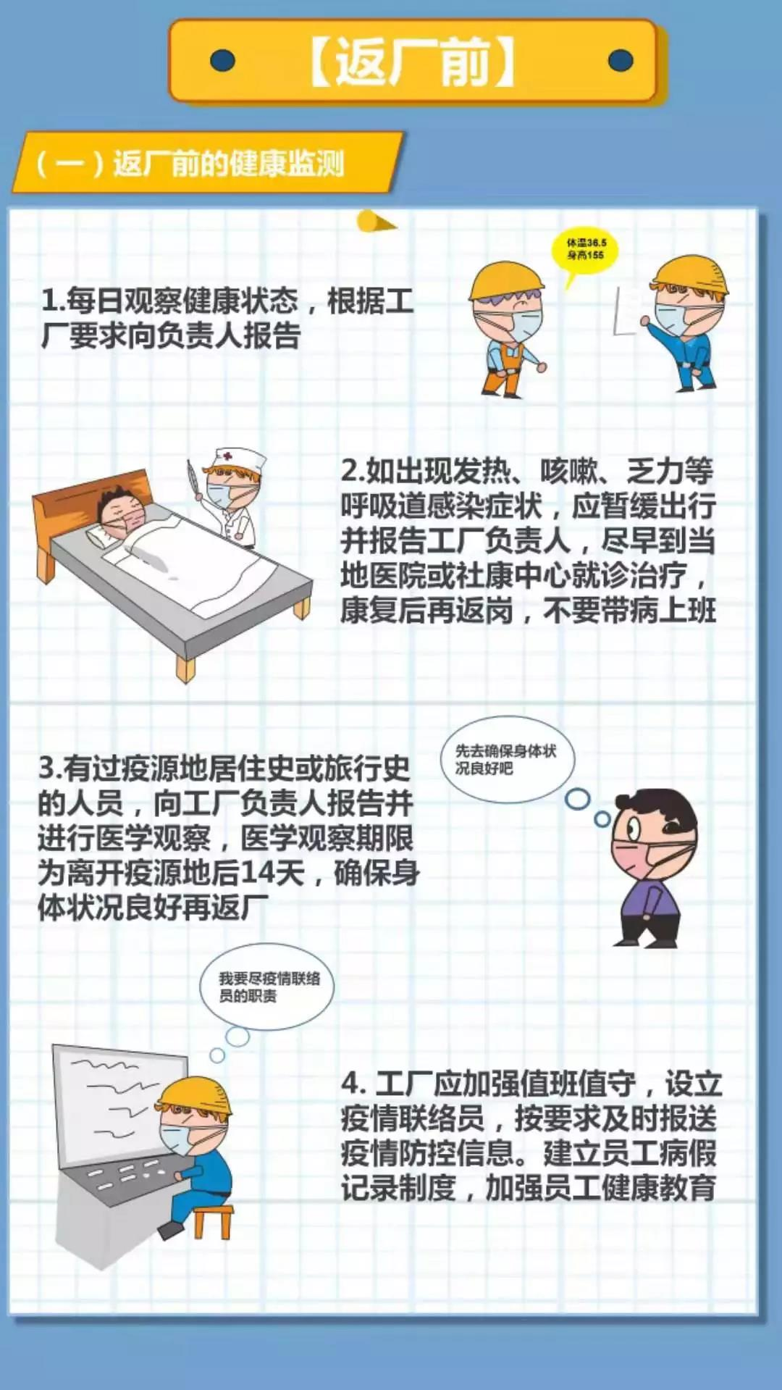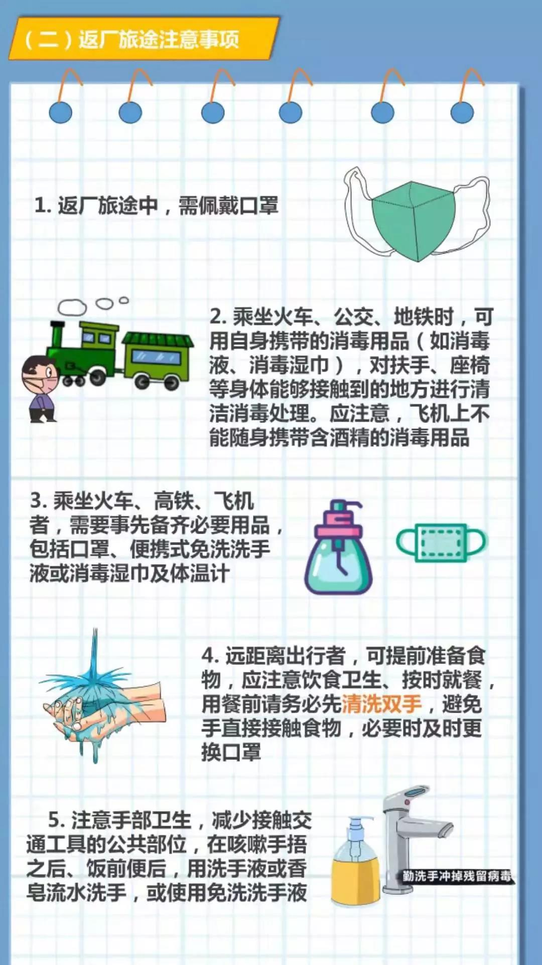
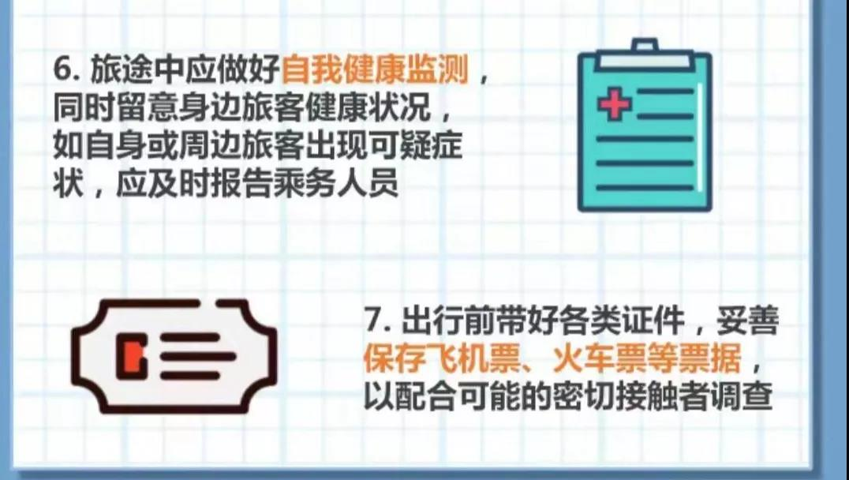
3.与疑似病人接触怎么办
不隐瞒,不要因为害怕而选择逃避。主动在家隔离观察14天,无症状可以解除隔离但尽量不要外出。一般病情变化快,一旦有症状需立即到就近医院的发热门诊就诊。
在当前状况下,先调整好自己的心态,不必过于担忧,避免将紧张的情绪传递给他人造成他们的心理负担,正常安排生活作息,轻松面对共渡难关。

